ΤΕΛΕΤΕΣ ΟΡΚΩΜΟΣΙΩΝ ΠΤΥΧΙΟΥΧΩΝ ΕΚΠΑ ΑΚΑΔΗΜΑΙΚΟ ΕΤΟΣ 2022-2023

Υπεύθυνος Διοργάνωσης: Διεύθυνση Εκπαίδευσης & Έρευνας

Στο πλαίσιο του Γενικού Κανονισμού Προστασίας Προσωπικών Δεδομένων (Κοινοτική Οδηγία 2016/679/ΕΕ) σας ενημερώνουμε ότι στον χώρο των εκδηλώσεων λαμβάνονται φωτογραφίες και βίντεο από το ΕΚΠΑ με σκοπό την προβολή στο διαδίκτυο και τα ΜΜΕ ή και από διαπιστευμένους ανεξάρτητους επαγγελματίες

Εάν δεν επιθυμείτε να φωτογραφηθείτε / να βιντεοσκοπηθείτε / να προβληθείτε ζωντανά, παρακαλείστε να ενημερώσετε εγκαίρως την οικεία Γραμματεία του Τμήματος σας

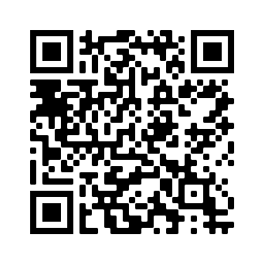
Για τα προσωπικά σας δεδομένα μπορείτε να επικοινωνήσετε με τον Υπεύθυνο Προστασίας Δεδομένων του ΕΚΠΑ στο dpo@uoa.gr

Εάν επιθυμείτε να πληροφορηθείτε περισσότερα για την πολιτική προστασίας του απορρήτου και τα δικαιώματά σας, μπορείτε να επισκεφτείτε τον διαδικτυακό μας τόπο:

https://www.uoa.gr/to_panepistimio/prostasia_prosopikon_dedomenon/

